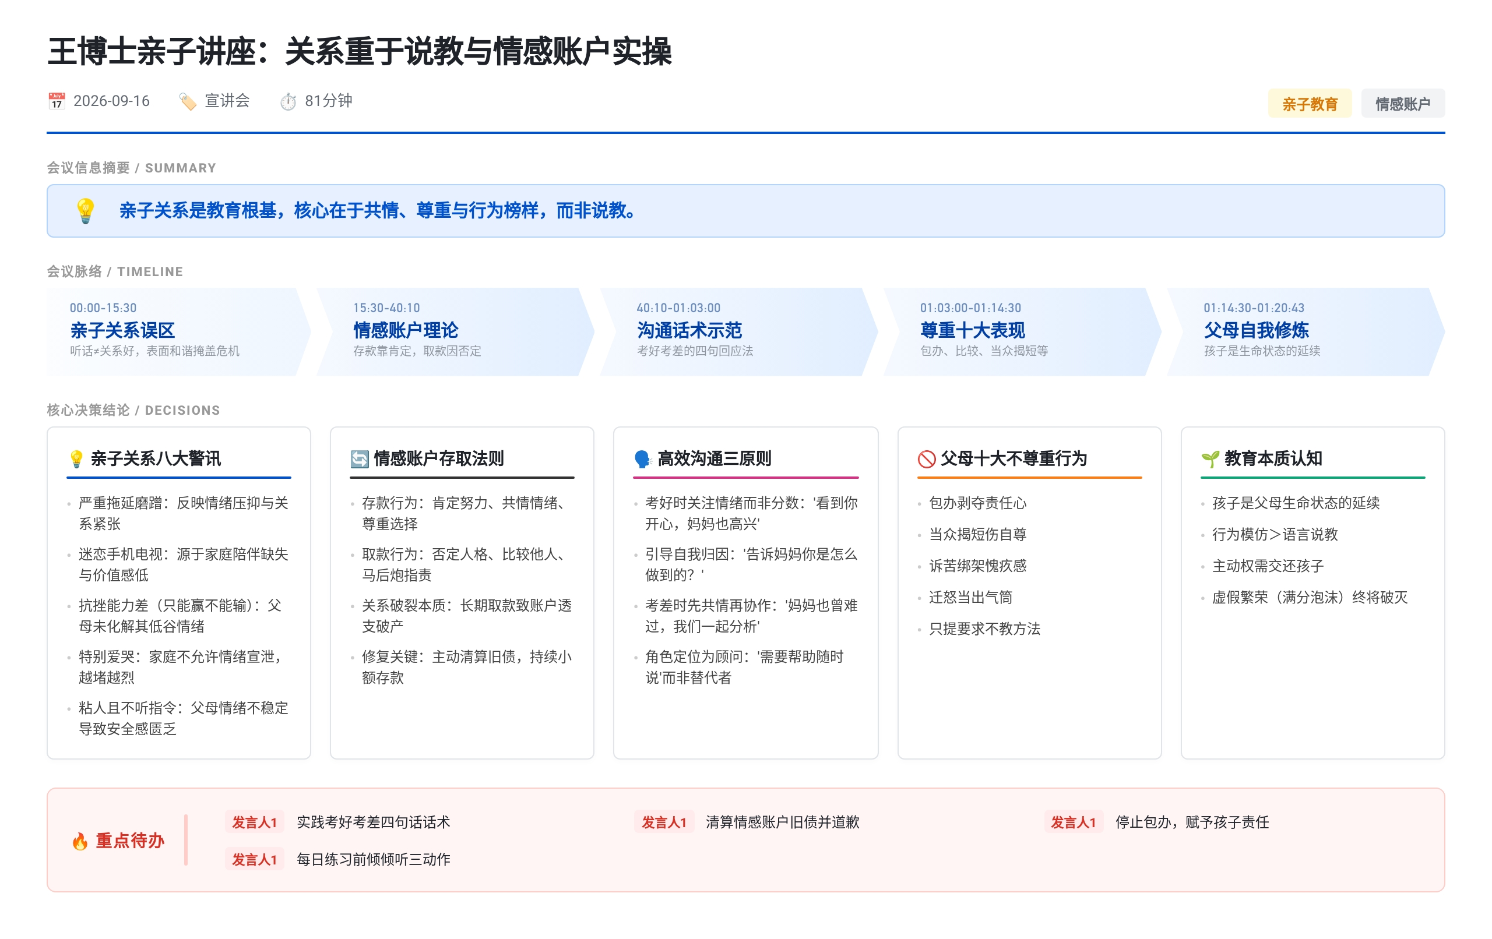 本次直播分享改善亲子关系方法。讲者称孩子问题根源在亲子关系，提出情感账户概念，建议父母通过共情与尊重存款而非说教取款；针对孩子考好或考差场景给出具体沟通话术，强调关注情绪、肯定能力、避免羞辱；指出不尊重孩子的十种表现，提醒父母放下自我、以身作则。讲者认为改变需长期学习，关系修复优先于问题解决。

亲子关系认知重构与核心定义
- 亲子关系的本质是主动权归属
  - 讲者称父母通常将”孩子听话”等同于关系好，实则表面和谐掩盖深层问题
  - 真正的亲子关系是把主动权交给孩子，让孩子掌控并学会正确选择
  - 讲者强调家里是听话孩子的家庭”危机四伏”，父母需保持警惕
- 父母信心比孩子问题更关键
  - 讲者分享案例：母亲焦虑询问沉迷游戏抽烟的孩子是否有救，讲者直言”没救了”指母亲已对孩子失去信心
  - 讲者称父母先放弃比孩子问题本身更严重，部队打败仗是领导先放弃而非士兵
  - 该母亲后续虔诚学习，孩子去年考入985名校；讲者称福音每年发几十个至上百个孩子走进985名校奖学金
- 推卸责任与认命心态是普遍通病
  - 讲者指出父母常以”别人家孩子没管也好”开脱，实为掩盖自身低水平
  - 讲者称”命不好”“孩子自己不努力”等想法意味着内心认命或拒绝改变
  - 讲者强调”你的水平真的是孩子的天花板”，学习真的很有用

行为模仿机制与家庭真实状态
- 人优先模仿行为而非听懂语言
  - 讲者引用心理学测试：口头指令”手放鼻子”多数人误放额头，直接示范则无需思考即可模仿
  - 讲者称人选择懒惰方式直接照抄行为，听懂语言需复杂转化过程
  - 孩子同样优先模仿父母行为，而非听取反复说教
- 家庭内部相处才是孩子学习的真实榜样
  - 讲者分享案例：3岁孩子对所有人没礼貌，父母在外礼貌但在家夫妻间、对老人极其不注意礼貌
  - 讲者称外面对别人的礼貌是伪装，回到家才是家庭真实体现
  - 讲者自家孩子读一年级讲话像小大人，因父母对其讲话注意方式方法
- 讲师习惯性动作被学生下意识模仿
  - 讲者认识的老师讲课喜欢摸鼻子，带的学生也频繁摸鼻子，非刻意而是看太多遍下意识模仿
  - 北方老师讲课习惯提裤子，学生竟同样每次提裤子
  - 讲者借此提醒”小心你的孩子每天都在看着你”

八大问题表征与亲子关系归因
- 做事严重拖延拖拉磨蹭
  - 讲者称线上连麦女孩分享：妈妈过去吼叫防拖延，现情绪稳定后孩子心情愉悦效率反而更高
  - 拖延背后反映的是亲子关系问题，而非单纯习惯不好
- 说什么都不听比较任性
  - 讲者称本质是沟通堵死、关系不好导致话不爱听，而非孩子犟倔
- 迷恋手机电视
  - 讲者称孩子在家庭中遭受冷漠、缺乏价值感，手机电视成为安慰寄托，反映孤独与陪伴缺失
- 胆小内向或窝里横
  - 胆小内向背后是经常否定孩子的父母
  - 窝里横家庭一定没有底线原则，关键时刻妥协导致孩子拿捏父母
- 注意力差只有三分钟热度
  - 讲者分享案例：孩子被诊断多动症，讲者建议先调整父母情绪状态、跟共情营和说话指导走一遍
  - 三个月不到症状减轻、专注力提升；讲者称解决果实问题要从根部下手，父母及家庭是根部养分来源
  - 讲者称很多专注力机构走反方向，父母情绪不稳定把焦虑传给孩子致心神不宁
- 抗挫能力差只能赢不能输
  - 讲者称孩子遇低谷时父母不懂正确沟通和化解负面情绪，表面气鼓鼓内心自卑
  - 讲者称这种”要强不自强”状态若从小未解决会伴随一辈子
- 特别爱哭
  - 讲者称原因是家里不允许哭，情绪被堵住；正确做法是允许哭、递纸巾默默陪伴
  - 讲者称很多家庭沟通是”同归于尽模式”，扔炸弹互相伤害
- 特别粘人说什么都不听
  - 讲者称粘人代表父母情绪不稳定、未给足安全感
  - 讲者指出说”干嘛老粘着我”是贴标签，越说孩子越没安全感越粘
  - 讲者称炫耀”孩子全靠自己”实为父母自卑想证明自己厉害，应把成就感给孩子

情感账户模型与存款取款机制
- 情感账户是亲子信任关系的基础
  - 讲者以银行取款机类比：钱能取出是因为先存了钱，亲子关系同理
  - 所有表达信任、理解、认可、肯定的语言和行为都是存款
  - 所有打击、否定、不信任、怀疑、指责、伤自尊的语言都是取款
- 存款充足可缓冲摩擦，透支导致藐视
  - 讲者称存了一百万偶尔亏欠五万没事，关系依然和谐
  - 取款次数多了会透支，孩子对父母眼神变为藐视不屑一顾
  - 讲者称大部分家庭孩子老了打电话不到三分钟就挂，成为孩子最讨厌的人是投资失败
- 关系破裂时唯一正确方式是先存款
  - 讲者称如果关系很差、规则无法建立，必须先还欠款再谈影响
  - 讲者分享案例：初中不去学校的孩子，父母学习半年做存款动作后关系缓和
  - 讲者警告若逼孩子回校但关系仍糟糕，很快又会回来
- 清算旧账是特殊存款方式
  - 讲者建议找合适时间向孩子坦白过去做错的事，表达内疚惭愧请求原谅
  - 讲者强调”我做那么多都是为了你”这句话特别恶心，是在取款
  - 讲者称清算旧账即使孩子已不指望还款，也能起到存款效果

考试成绩回应话术与倾听姿态
- 孩子考好时的三种存款话术
  - 第一句：“看到你这么开心，妈妈也为你感到高兴”——关注人的情绪而非分数本身
  - 第二句：“这次成绩考得好，告诉妈妈你是怎么做到的”——让孩子讲述过程强化做对的品质，父母当好听众
  - 第三句：“真为你感到高兴，把这个好消息告诉你爸爸让他也高兴”——肯定学习能力提高而非不可控的分数
- 孩子考好时的四种取款回应
  - “哇你太棒了你好厉害”方向对但浮夸夸大
  - “同桌考几分/班里有几个99/有没有满分”表达期望要求
  - “那一分是计算错误还是粗心”聚焦丢分伤害信任
  - “不要骄傲下次继续努力”施加压力
- 孩子考差时的四种存款话术
  - 第一句：“没事儿，妈妈以前考差了也和你一样难过”——共情
  - 第二句：“现在学习内容越来越综合化，考验基础还有综合应用能力，要想每次都考好还真不容易”——化解焦虑表示懂孩子
  - 第三句：“宝贝那你希望下一次进步吗？妈妈和你一起来分析原因看看怎么做才能改变”——提供帮助而非批评推责
  - 第四句：“加油宝贝妈妈相信你下次一定可以取得好成绩，有需要帮助随时说”——扮演顾问角色而非替代者
- 孩子考差时的五种取款回应
  - “没事下次加油”方向对但不够好
  - “怎么又是这样上课一定没认真听”指责
  - “平时不知道努力现在难过有什么用”羞辱
  - “就这样吧以后也不指望你读好书了”放弃
  - “一个月不准看电视/半年不准玩游戏”惩罚
- 倾听孩子讲话的三个身体姿态
  - 身体前倾代表重视，仰后显得傲慢
  - 眼神保持微笑
  - 不停会意点头
  - 讲者统称此为”流口水的表情”，表示渴望听到内容
- 讲者自家孩子听写补考案例
  - 第一次60多分，第二次补考40多分，讲者未批评按鼓励肯定方式回应
  - 第三次孩子主动说要拿满分，结果仅3个字未听写其余全对
  - 讲者称这是孩子自己要努力的结果，与父母让其努力是两码事

尊重孩子的实操定义与十大禁忌
- 尊重的两层含义
  - “尊”：把人当成平等独立的个体
  - “重”：对孩子的思想、情感、愿望、爱好认真对待，即使讲错也不批评否定
- 对同事与对孩子说话方式的对比
  - 对同事会说”麻烦帮我加急完成”，对孩子却说”还不快去写作业”
  - 讲者称差别在于是否把孩子当私有财产，觉得可掌控就不尊重
- 不尊重孩子的十大表现
  - 喜欢包办剥夺孩子责任心和成长机会
  - 总是拿自己孩子和其他孩子比
  - 当孩子面或当众说他不行
  - 不断对孩子诉苦”我这么累都是为了你”
  - 不断挖苦讽刺”这么笨怎么生了你”
  - 控制情绪迁怒孩子把孩子当出气筒
  - 当着同学老师亲戚面揭短让孩子当众出丑
  - 孩子犯错时不教正确方式只要求改错
  - 不教怎么做却每天逼孩子认真做
  - 不定规则却随时随地批评孩子
- 熟练使用五条以上摧毁自信，八条以上致自暴自弃
  - 讲者称很多孩子问题是父母辛辛苦苦干出来的，却不肯承认反思学习

父母自我成长周期与生命状态延续
- 改变父母比改变孩子更难
  - 讲者称家庭教育最难的是改变人，尤其是改变父母
  - 讲者自嘲”头发都没剩几根”，行业不容易
- 学习改变的阶段性预期
  - 学习半年时好时坏
  - 学习一年笑颜常开
  - 学习三年喜报连连
  - 终身学习精彩无限
- 对自己有耐心而非对孩子没耐心
  - 讲者称父母最大的问题是对自己没有耐心，放弃的是自己人生的希望
  - 学三天自以为进步大，在孩子看来仍面目狰狞的情况非常普遍
- 孩子是父母生命状态的延续
  - 讲者强调父母乐观积极上进，孩子容易形成同样特质；悲观消极懈怠亦然
  - 讲者称不肯改变自身低水平却想通过砸钱培养孩子优秀很难实现
- 直播间措辞严厉的初衷
  - 讲者解释有时讲话刻薄不近人情，是因受不了孩子在家庭中内心委屈的声音
  - 讲者称希望通过父母学习改变影响一个个优秀的孩子

